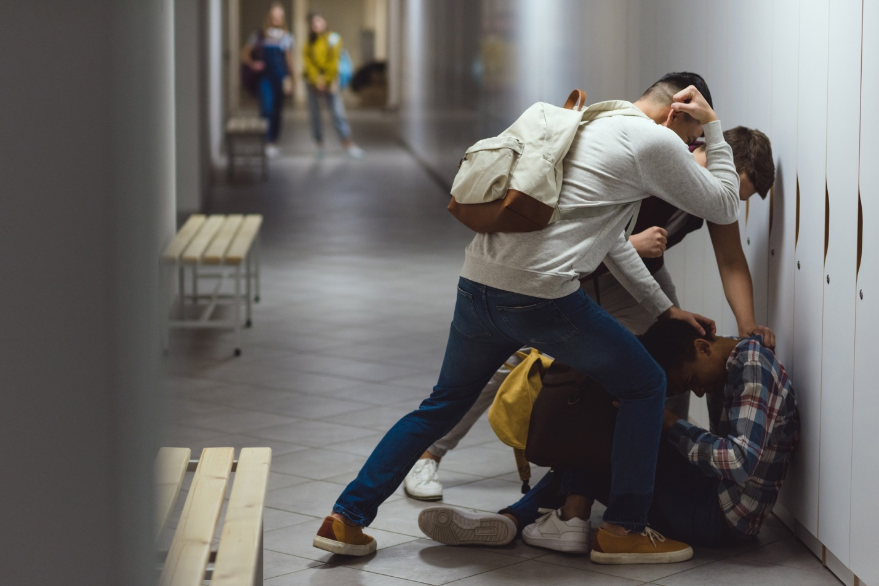

Подросток столкнулся с буллингом в школе.
Травля или буллинг — серьезная проблема. Поэтому не стоит недооценивать ее. Подростки, порой, могут быть очень жестоки. А агрессивное преследование и издевательства - стать причиной трагедии.
Чаще всего начинает травлю один человек. Причины могут быть разными — утверждение собственного авторитета, выгода или развлечение. Но долго продолжать буллинг в одиночестве ребёнок не будет. В итоге может сформироваться целая компания людей, которые будут заниматься травлей.
Если буллинг происходит в школе, можно попытаться поговорить с родителями обидчиков и с классным руководителем. Только не делайте это в тайне от подростка. Если никто из сторон не хочет вмешиваться, то можно написать заявление на имя директора школы с требованием провести внутришкольное расследование. По его результатам будет принято решение о дальнейших мерах.
Что делать родителям, есть вам кажется, что вашего ребенка травят
Для начала поговорите с ребенком, проясните ситуацию. Постарайтесь узнать контекст и обстоятельства, как долго это продолжается.
Свяжитесь с учителями и администрацией школы, выйдите на контакт с родителями обидчика. Помните о том, что школа несёт ответственность за учеников во время образовательного процесса, поэтому ее представители тоже должны участвовать в разрешении конфликта.
Учитель или школьный психолог должны говорить со всеми сторонами конфликта по отдельности.
Оказывайте поддержку своему ребенку. Напоминайте, что он ни в чем не виноват, а вы рядом и готовы его всегда поддержать.
И, конечно же, надеемся, что эти советы вам никогда не пригодятся.

